**3.4今日动态**

**一、来园**

本班共24名幼儿，今日实际到园20名幼儿。

今日天气：阴转雨

**二、户外游戏**

今天我们玩了小木屋。

能够积极参与到户外游戏的小朋友有：**徐言昊，张谦益，李云皓，史锦瑞，孙晨希，许思冉，刁欣怡，黄曼汐，常佳怡，吴可馨，彭思浛，沈子煜，刘雨琦，万钰彤，喻梓悦；**

能够在游戏里不追不敢，有序排队玩游戏的小朋友有：**陶奕然，徐言昊，司睿，李云皓，史锦瑞，孙晨希，许思冉，黄曼汐，常佳怡，毛锦妍，郑沫苒，陶奕颖，吴可馨，彭思浛，沈子煜，刘雨琦，万钰彤，喻梓悦；**

能够主动喝水休息的小朋友有：**陶奕然，徐言昊，司睿，李云皓，史锦瑞，孙晨希，许思冉，毛锦妍，陶奕颖，刘雨琦，万钰彤，喻梓悦；**

能够在游戏中不怕困难，勇于挑战的小朋友有：**徐言昊，张谦益，孙晨希，许思冉，刁欣怡，常佳怡，吴可馨，彭思浛，沈子煜，万钰彤，喻梓悦。**

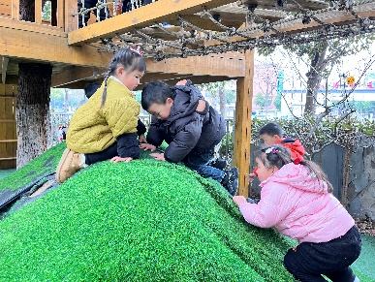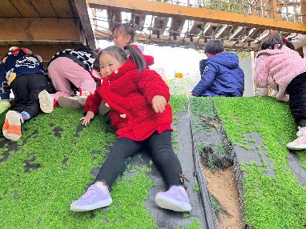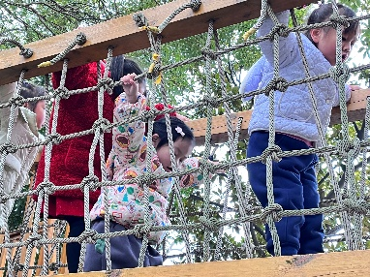

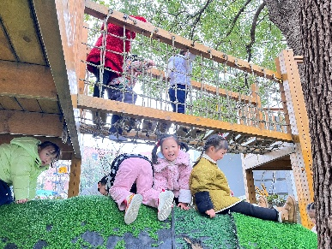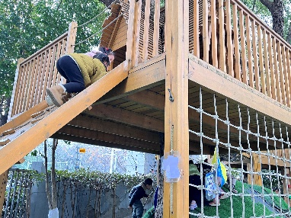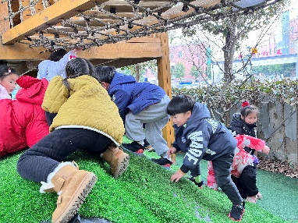

**三、做操**

户外游戏结束后我们第一次排着队形做了早操。

我们的早操分为四列队形：

第一列：万钰彤，常佳怡，毛锦妍，陶奕颖，刁欣怡，吴可馨；

第二列：李云皓，司睿，赵锦泽，万宇，彭思浛，孙晨希；

第三列：沈子煜，黄曼汐，刘雨琦，郑沫苒，许思冉，喻梓悦；

第四列：徐言昊，史锦瑞，王浩宇，陶奕然，李一诺，张谦益。

因为是第一次尝试，**表扬四位小排头（万钰彤、李云皓、沈子煜、徐言昊）**能够快速、准确地找到自己的位置，其余小朋友还要多多努力，相信通过不断练习，小朋友们一定会有所进步！

